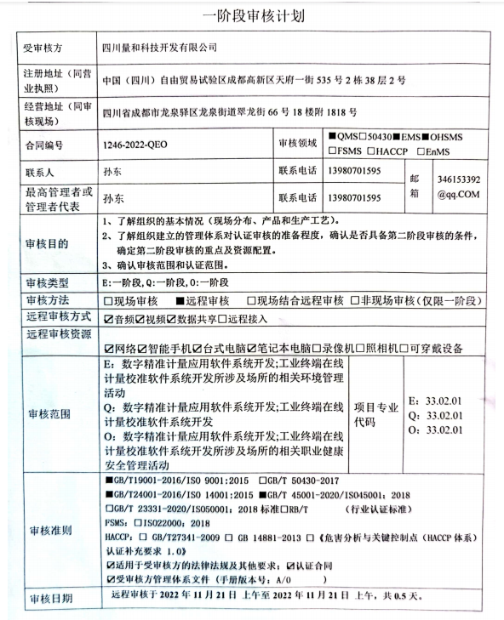
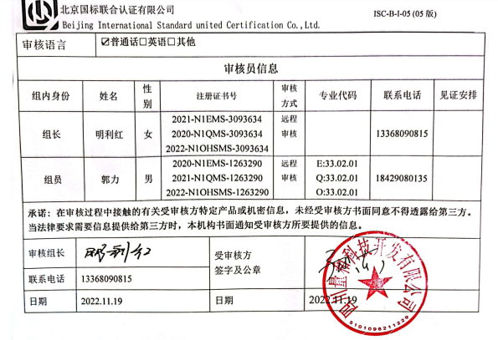

一阶段现场审核计划
审核日程安排
日期 | 时间 | 受审核部门、场所及审核内容 | 审核人员
2022.11.21 | 8:00-8:30 | 首次会议 | 审核组AB微信视频
2022.11.21 | 8:30-9:00 | 合同基本信息确认:  - 核对资质证书（营业执照、生产（安全）许可证、行业许可证、3C证书等）原件和复印件/扫描件的一致性  - 确定审核范围的合理性（地址、产品/服务）  - 确定多现场和临时现场的地址  - 确定有效的员工人数  - 生产、服务的班次  - 体系运行时间是否满足3个月 | 审核员A明利红  微信视频沟通、文件传输
2022.11.21 | 9:00-11:30 | 了解企业基本情况：  - 组织环境  - 主要的相关方和期望  - 风险的识别和评价  - 组织机构的设置  - 外部提供过程、产品和服务  - 被主管部门处罚和曝光情况  - 其他机构转入情况（适用时） | 审核员A明利红  微信视频沟通、文件传输
2022.11.21 | 9:00-11:30 | 文件化体系策划情况  -管理手册；  -文件化的程序；  -作业文件；  -记录表格 | 审核员A明利红  微信视频沟通、文件传输
2022.11.21 | 9:00-11:30 | 各管理体系的运行情况：  - 管理方针制定与贯彻情况  - 管理目标及完成统计  - 员工对相关标准的认知和能力（贯标培训、应知应会、持证上岗等）  - 相关方/客户的反馈  - 内审的策划和实施  - 管理体系的评审  - 对多场所/临时场所建立的控制的水平（适用时）  - 识别二阶段审核的资源配置情况和可行性 | 审核员A明利红  微信视频沟通、文件传输
2022.11.21 | 8:30-9:00 | QMS运行情况：  - 了解质量关键控制点  - 了解关键过程和需要确认的过程及控制情况；  - 了解产品执行的标准或技术要求；  - 查看型式检验的证据（报告）  - 了解顾客投诉处理  - 了解顾客满意度的情况 | 审核员B郭力  微信视频沟通、文件传输
2022.11.21 | 8:30-9:00 | QMS场所巡查:  - 巡视生产区域（厂区、车间、库房、实验室等）  - 确认生产/服务流程  - 观察基础设施（生产设备）运行完好  - 观察质量相关的监视和测量设备的种类并了解检定/校准情况  - 观察使用特种设备的种类并了解定期检测和备案登记情况  - 观察工作环境 | 审核员B郭力  微信视频沟通、文件传输
2022.11.21 | 8:30-11:30 | EMS运行情况：  - 查看地理位置图、污水管网图（适用时）  -了解主要资源和能源使用种类  - 查看环境因素的识别和评价程序合理性  - 了解重要环境因素的和控制措施  -了解适用的环境法律和其他要求的获取、识别程序实施情况和合规性评价  -查看合规性证明（98年后新扩建的环评验收、环境监测报告）  -了解危险化学品的种类及MSDS  -了解危险废弃物的处置  -了解消防控制方法（消防备案或消防验收）  -了解应急准备和响应情况  -查看《排污许可证》 | 审核员B郭力  微信视频沟通、文件传输
2022.11.21 | 8:30-11:30 | EMS场所巡查:  - 巡视生产区域（厂区、车间、库房、实验室等）  - 巡视动力设施和辅助设施（污水处理站、锅炉房、高低压配电室、空压站、制冷站、消防中控室、消防泵房、除尘装置、尾气处理、危化品库房、危险废弃物存放处、改建/扩建施工现场、食堂、宿舍、班车等）  - 确认生产/服务流程  - 观察基础设施（环保设备）运行完好  - 观察环境相关的监视和测量设备的种类并了解检定/校准情况  - 观察使用特种设备的种类并了解定期检测和备案登记情况  - 观察总排口是否存在明显违规现象 | 审核员B郭力  微信视频沟通、文件传输
2022.11.21 | 8:30-11:30 | OHSMS运行情况：  -查看危险源的辨识和评价程序合理性  -了解重要危险源的辨识和控制措施  - 了解适用的职业健康安全法律和其他要求的获取、识别程序实施情况和合规性评价  -查看合规性证明（安全评估、职业病评估、作业场所监测、）  -了解三级安全教育的实施  -了解职业病体检的情况  -了解危险化学品的种类及MSDS  -了解消防控制方法（消防备案或消防验收）  - 了解应急准备和响应情况 | 审核员B郭力  微信视频沟通、文件传输
2022.11.21 | 8:30-11:30 | OHSMS场所巡查:  - 巡视生产区域（厂区、车间、库房、实验室等）  - 巡视动力设施和辅助设施（污水处理站、锅炉房、高低压配电室、空压站、制冷站、消防中控室、消防泵房、除尘装置、尾气处理、危化品库房、危险废弃物存放处、改建/扩建施工现场、食堂、宿舍、班车等）  - 确认生产/服务流程  - 观察基础设施完好并运行（安全装置/手持电动工具等）  - 观察职业健康安全相关的监视和测量设备的种类并了解检定/校准情况  - 观察使用特种设备的种类并了解定期检测和备案登记情况  - 观察员工劳保用品的佩戴情况  - 了解是否存在室外作业的情况 | 审核员B郭力  微信视频沟通、文件传输
2022.11.21 | 11:30-12:00 | 与管理层沟通，末次会议 | 审核组AB微信视频

